KẾ HOẠCH HOẠT ĐỘNG NHÁNH 2 “BÉ CHĂM SÓC, BẢO VỆ CÂY XANH”

PHẦN 1: MỞ CHỦ ĐỀ
- Giáo viên cho trẻ xem video, nghe kể chuyện về cách chăm sóc và bảo vệ cây xanh. Tiếp đó, giáo viên tiến hành giờ học truy vấn, khuyến khích trẻ đặt ra các câu hỏi quan tâm về “Chăm sóc bảo vệ cây xanh”: Một số đặc điểm, lợi ích, Cách chăm sóc, bảo vệ cây; Hành vi đúng – sai với cây xanh; Ảnh hưởng yếu tố môi trường, đồng thời, giáo viên cùng trẻ xây dựng mạng nội dung trong bài học và trình bày theo hình thức sơ đồ tư duy.
* Câu hỏi trẻ đã biết:
- Con vừa xem gì?
- Cây xanh có đặc điểm gì?
- Cây xanh có lợi ích như thế nào?
- Cách chăm sóc bảo vệ cây xanh?
*Câu hỏi trẻ muốn biết?
- Con muốn tìm hiểu gì về cây xanh?
- Nếu như không có cây xanh thì điều gì sẽ xảy ra?
- Để chăm sóc được cây xanh con chuẩn bị những gì? Con làm như thế nào?
- Con làm gì để chăm sóc bảo vệ cây xanh?
- Con biết hành vi không đúng với cây xanh?
- Cô và trẻ thống nhất nội dung khám phá “Chăm sóc và bảo vệ cây xanh” trong 1 tuần (Mạng ND)

I. MẠNG NỘI DUNG.
Tên gọi?

Hành vi đúng – sai với cây xanh

BÉ CHĂM SÓC, BẢO VỆ CÂY XANH
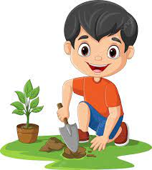

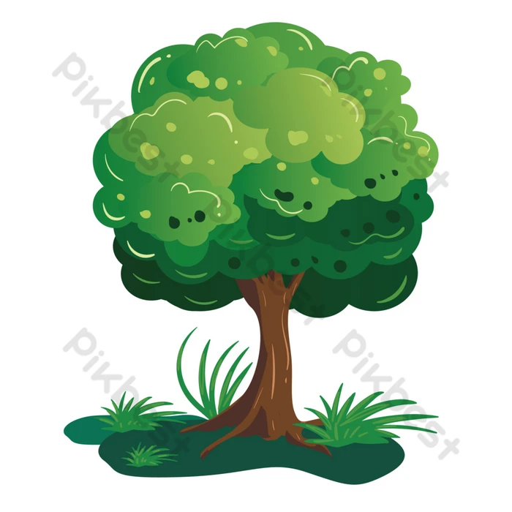


Ích lợi cây xanh
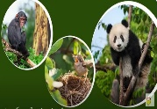
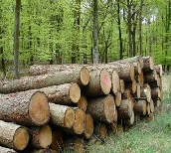
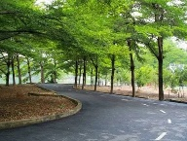
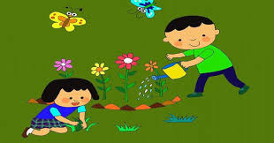
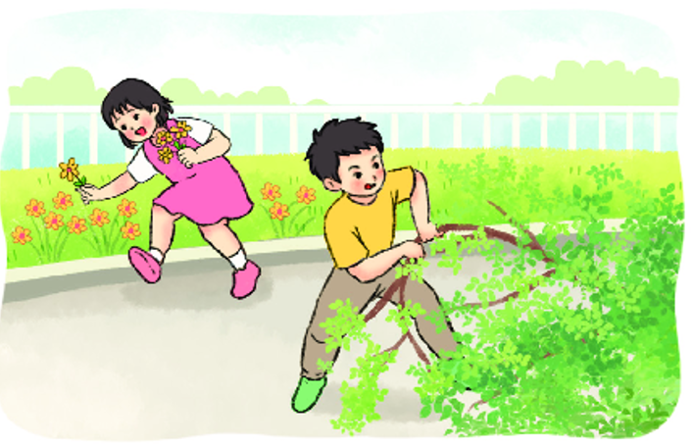



Ảnh hưởng yếu tố môi trường

Cách chăm sóc, bảo vệ cây


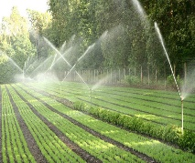
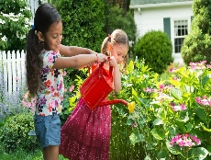
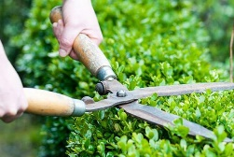

II. MẠNG HOẠT ĐỘNG
Hoạt động chơi:
Góc xây dựng: Xây công viên cây xanh.
Góc học tập: Thêm bớt, tạo nhóm trong phạm vi 6; Chia nhóm có 6 đối tượng thành 2 phần; Chọn hành vi đúng sai bảo vệ môi trường; Trò chơi Kidsmart.; Ghép tranh lô tô tương phản, bảng chun toán học; Gắn số lượng tương ứng; Bé tập ghép vần; Bé với những quyển sách; Bàn tính học toán; Bảng nam châm học toán và chữ; Bảng gỗ học toán; Rô bốt học toán và chữ cái; Bảng chơi mê cung; Bàn bi lắc có tay cầm.
Góc tạo hình: Làm, trang trí băng zôn, khẩu hiệu bảo vệ môi trường; Vẽ, cắt dán, nặn cây xanh.
Góc phân vai: Bán hàng: Cây xanh, cây giống, hạt giống; Nấu ăn: Pha nước cam; Kĩ thuật sơ cứu khi trẻ bị chảy máu cam.
Góc sách: Đọc thơ, kể chuyện về bé với ác thải; Đóng kịch, kể chuyện theo tranh, kể chuyện sáng tạo; Ghép tranh theo thứ tự bài thơ, câu chuyện; Kể chuyện bằng rối dẹt.

Hoạt động học:
PTTC: Đi trên ván kê.
PTNN: Dạy trẻ đọc thuộc thơ " Bé giữ vệ sinh môi trường"
PTNT: Chia nhóm có 6 đối tượng thành 2 phần.
PTTM: Em vẽ môi trường màu xanh.
PTNN: Trò chơi chữ cái a, ă, â.
PTTM: Ôn bài hát: “Em vẽ môi trường màu xanh”

Hoạt động ngoài trời:
- Quan sát và trò chuyện về 1 số cây xanh.
- Quan sát, thực hành tưới cây, nhổ cỏ, nhặt lá rụng.
- Quan sát quá trình phát triển của cây, ảnh hưởng các yếu tố môi trường đến cây xanh.

Hoạt động khác:
- Quan sát, trò chuyện, xem tranh ảnh về hành vi bảo vệ cây xanh, hoạt động tưới cây, nhổ cỏ, nhặt lá rụng....
- Trẻ làm thí nghiệm: Tác dụng của cây xanh, cây cần đất, nước, ánh sáng để phát triển.
- Quan sát hiện tượng và suy luận đưa ra kết quả sau khi làm thí nghiệm.

PHẦN 2: THỰC HIỆN HOẠT ĐỘNG

NHÁNH 2, TUẦN 2: BÉ CHĂM SÓC, BẢO VỆ CÂY XANH.

Thứ 2 ngày 30 tháng 9 năm 2024.
Hoạt động học. PTTC. Đi trên ván kê dốc.
I.Mục đích - Yêu cầu.
- Trẻ biết định hướng và giữ thăng bằng cơ thể khi đi trên ván kê dốc không bị ngã.
- Trẻ nhớ tên bài tập.
- Biết chơi trò chơi vận động.
2. Kỹ năng.
- Rèn kĩ năng khéo léo, giữ thăng bằng cơ thể khi đi trên ván kê dốc.
- Rèn sự chú ý, ghi nhớ có chủ đích cho trẻ.
- Rèn kỹ năng hợp tác với bạn bè.
3. Thái độ.
- Trẻ hứng thú, tích cực, chủ động tham gia hoạt động.
- Đoàn kết, ý thức kỷ luật, tập trung chú ý, hợp tác với bạn bè khi tham gia hoạt động.
II. Chuẩn bị.
1. Đồ dùng của cô:
- Trang phục gọn gàng, phù hợp. Nhạc bài hát “Không xả rác; Em vẽ môi trường màu xanh”.
- Ván kê dốc, sắc xô, sân tập sạch sẽ, an toàn.
2. Đồ dùng của trẻ:
- Trang phục gọn gàng, phù hợp.
- Bóng đủ cho trẻ hoạt động
III. Tiến hành hoạt động.
* Ổn định tổ chức – giới thiệu bài:
- Cho trẻ chơi TC: Kéo cưa lừa xẻ.
Hoạt động 1: Khởi động.
- Cho trẻ đi theo đội hình vòng tròn – đi các kiểu đi – đi chạy theo tín hiệu – Hát chuyển đội hình thành 3 hàng dọc.
Hoạt động 2: Trọng động.
* Tập BTPTC kết hợp với dây trên nền nhạc “Em vẽ môi trường màu xanh”.
- Tập các động tác: Tay – vai, chân, bụng – lườn, bật (4 lần 8 nhịp).
- Tập ĐTNM: Động tác chân.
* VĐCB: Đi trên ván kê dốc.
- Cho trẻ đi trải nghiệm đi tự do.
- Cô tổng hợp ý kiến và đi mẫu cho trẻ xem.
- Cô tập lần 1 không giải thích - Cho trẻ nhận xét cách đi.
- Lần 2 làm mẫu kết hợp với phân tích vận động:
+ TTCB: Cô đứng tự nhiên trước ván kê dốc.
+ Thực hiện: Khi có hiệu lệnh cô bước chân lên đầu tấm ván kê dốc, đồng thời 2 tay chống hông (hoặc giang ngang) để giữ thăng bằng, cô bước đi nhẹ nhàng trên tấm ván, mắt nhìn về phía trước. Đi hết tấm ván cô bước nhẹ xuống đất và đi về cuối hàng đứng.
- Cho 2 trẻ thực hiện lần 1 - Cho trẻ nhận xét.
+ Lần 2: Kê thêm ván kê và cho trẻ ở 2 tổ lên thực hiện vận động. (Cô sửa sai).
+ Lần 3: Cho 2 tổ thi đua thực hiện vận động (trên nền nhạc bài hát “Không xả rác”).
- Đàm thoại tên vận động? Cách thực hiện?
* TCVĐ: Chuyền bóng.
- Cô hướng dẫn cách chơi và cho trẻ chơi 2 lần.
Hoạt động 3: Hồi tĩnh:
- Cho trẻ đi nhẹ nhàng quanh sân tập 1-2 vòng dưới nền nhạc bài “Em vẽ môi trường màu xanh”
* Kết thúc tiết học: Cô động viên khen trẻ và hướng trẻ đến hoạt động sau.
* ĐÁNH GIÁ CUỐI NGÀY:

Thứ 3 ngày 01 tháng 10 năm 2024.
Hoạt động học. PTNN. Dạy trẻ đọc thuộc thơ: “Bé giữ vệ sinh môi trường” TG: Lam Phương.
I. MỤC ĐÍCH YÊU CẦU
1. Kiến thức:
- Trẻ nhớ tên bài thơ, tên tác giả, hiểu nội dung bài thơ.
- Trẻ thuộc lời bài thơ, đọc đúng nhịp bài thơ.
2. Kỹ năng:
- Rèn kĩ năng phát triển ngôn ngữ rõ ràng, mạch lạc, ngắt nghỉ đúng nhịp bài thơ. Thể hiện tình cảm khi đọc thơ.
3. Thái độ:
- Trẻ hứng thú đọc thơ, tích cực tham gia vào hoạt động.
1. Đồ dùng của cô.
- Máy vi tính có nhạc bài hát “Bé không xả rác”; Nhạc hò vè.
- Video theo nội dung bài thơ.
2. Đồ dùng của trẻ.
- Trang phục phù hợp, ghế đủ cho trẻ.
III. Tiến hành
1 Ổn định tổ chức.
- Cô cùng trẻ vận động bài “Bé không xả rác”; “Chung tay bảo vệ môi trường”.
- Trò chuyện với trẻ về nội dung bài hát.
- Cô giới thiệu bài thơ, tác giả.
2. Nội dung
Hoạt động 1: Dạy trẻ đọc thuộc bài thơ: “Bé giữ vệ sinh môi trường”. TG: Lam Phương.
- Cô đọc diễn cảm bài thơ lần 1 cho trẻ nghe kết hợp cử chỉ, điệu bộ.
- Cô đọc bài thơ kết hợp hình ảnh trên máy tính.
+ Giảng nội dung: Bài thơ nói về ngôi trường sạch sẽ bởi có bác lao công hằng ngày quét dọn cùng với đó các bạn nhỏ cũng giữ gìn sân trường bằng cách mọi lúc mọi nơi các bạn nhặt lá, nhặt rác, lau dọn ….Và ngôi trường của các bạn nhỏ lúc nào không khí cũng trong lành mát mẻ.
- Cho cả lớp đọc thơ cùng nhau (2-3 lần). (Cô sửa sai cho trẻ, hướng trẻ đọc thể hiện tình cảm).
- Trẻ đọc thi đua theo tổ, nhóm.
- Cá nhân trẻ đọc.
Hoạt động 2: Tìm hiểu nội dung bài thơ.
- Đàm thoại:
+ Cô vừa dạy các con bài thơ gì?
+ Bài thơ nói về điều gì?
+ Các bạn nhỏ làm gì để sân trường sạch sẽ?
+ Con thấy các bạn nhỏ như thế nào?
+ Còn với các con thì sao?
* Giáo dục trẻ: Phải thường xuyên giữ gìn vệ sinh môi trường sạch sẽ, nhặt bỏ rác vào đúng nơi quy định.
- Cô giới thiệu bài thơ đọc theo nền nhạc nhẹ.
- Cô đọc kết hợp với nhạc cho trẻ nghe 1 lần.
+ Hỏi trẻ: Khi cô đọc bài thơ với nhạc con cảm thấy thế nào?
- Cho cả lớp đọc kết hợp với nhạc.
Hoạt động 3: Củng cố
- Cho trẻ biểu diễn bài: “Chung tay bảo vệ môi trường”.
- Kết thúc: Cô nhận xét tuyên dương trẻ và hướng trẻ đến hoạt động khác.
* ĐÁNH GIÁ CUỐI NGÀY

Thứ 4 ngày 2 tháng 10 năm 2024.
Hoạt động học. PTNT. Chia nhóm có 6 đối tượng thành 2 phần.
I. MỤC ĐÍCH YÊU CẦU.
1. Kiến thức:
- Trẻ biết cách chia 6 đối tượng thành 2 phần theo các cách chia khác nhau và nhận biết kết quả chia. Biết diễn đạt kết quả chia.
- Trẻ biết chơi trò chơi.
2. Kỹ năng:
- Trẻ có kỹ năng chia, nhận biết kết quả chia và đặt thẻ số tương ứng.
3. Thái độ:
- Trẻ tích cực tham gia các hoạt động cùng cô và bạn.
1.Đồ dùng của cô.
- Máy tính có bài hát “Em đi trồng cây”; “Em vẽ môi trường màu xanh”.
- 1 số nhóm đồ chơi có số lượng trong phạm vi 6.
2. Đồ dùng của trẻ.
- Mỗi trẻ 1 rổ đồ dùng trong đó có:
+ 6 cây xanh, thẻ số từ 1- 6.
- Que tính, bảng.
- Sáp màu, tranh để trẻ khoanh tròn chia nhóm.
III. TIẾN HÀNH.
Hoạt động 1: Ôn thêm bớt trong phạm vi 6.
- Cô giới thiệu và cho trẻ đến tham quan vườn cây.
- Cô cho trẻ quan sát một số nhóm cây xanh.
- Cho trẻ kể tên các loại cây xanh.
- Cho trẻ thêm hoặc bớt cây sao cho có tổng là 6, và đặt thẻ số tương ứng - cô nhận xét và động viên trẻ.
Hoạt động 2: Dạy trẻ chia 6 đối tượng thành 2 phần.
- Cô chia mẫu 6 cây xanh thành 2 phần trên bảng.
- Cho trẻ lên chia 6 cây xanh thành 2 phần theo các cách khác (2 trẻ).
- Cô khái quát lại cách chia và kết quả.
- Cho trẻ lấy đồ dùng về chỗ.
+ Cho trẻ chia tự do:
- Cho trẻ chia 6 cây xanh thành 2 phần theo ý thích và đặt thẻ số tương ứng.
- Cô mời đại diện các cách chia nói kết quả chia của mình - Cô gắn kết quả chia lên bảng.
- Cho trẻ nhìn vào kết quả chia, đếm số cách chia và nêu kết quả chia.
- Cô khẳng định lại cách chia.
+ Chia theo yêu cầu:
- Cho trẻ chia 6 cây xanh thành 2 phần theo yêu cầu của cô và đặt thẻ số tương ứng.
- Cho trẻ đặt thẻ số lên trên sau mỗi lần chia.
- Cho trẻ nhìn vào các cặp thẻ số nêu cách chia và kết quả chia (nhiều trẻ được khẳng định).
- Cho trẻ cất dần đồ dùng.
Hoạt động 3: Củng cố.
+ TC1: Đội nào nhanh nhất:
- CB: Chia lớp thành 6 nhóm, mỗi nhóm 6 người.
- Cách chơi: Các nhóm đi vòng tròn và hát, khi cô nói chia nhóm bạn thân của mình thành 2 phần theo yêu cầu của cô (1-5, 2 - 4, 3 - 3) trẻ tự chia nhóm của mình – cô kiểm tra kết quả.
+ Trò chơi 2: Nối cho đúng.
- CB: Bút, mỗi trẻ 1 bức tranh, có hình ảnh các nhóm cây xanh có số lượng là 6 và các số tương ứng.
- Cách chơi: Cho trẻ ngồi theo nhóm dùng bút nối các nhóm cây xanh giống nhau lại với nhau sao cho có tổng là 6.
(Cô bao quát, hướng dẫn và giúp đỡ trẻ khi cần thiết)
.* ĐÁNH GIÁ CUỐI NGÀY:

Thứ 5 ngày 3 tháng 10 năm 2024.
Hoạt động học. PTTM. Dạy trẻ hát “Em vẽ môi trường màu xanh” – Sáng tác: Giáng Tiên.
I.Mục đích - Yêu cầu.
1.Kiến thức:
- Trẻ thuộc lời bài hát, hát đúng lời, đúng giai điệu bài hát, thể hiện tình cảm khi hát.
- Thể hiện tác phong khi biểu diễn.
- Trẻ biết chơi trò chơi âm nhạc.
2.Kỹ năng:
- Rèn trẻ hát to, rõ ràng, đúng giai điệu bài hát.
- Rèn kỹ năng hợp tác với bạn bè.
- Rèn sự mạnh dạn, tự tin khi biểu diễn.
3. Thái độ:
- Trẻ hứng thú, tích cực tham gia vào các hoạt động
II. Chuẩn bị.
1. Đồ dùng của cô :
- Nhạc bài hát “Em vẽ môi trường màu xanh ; Em đi trồng cây” trên máy vi tính.
2. Đồ dùng của trẻ :
- Ghế ngồi.
- Trang phục phù hợp.
III. Tiến hành hoạt động.
* Ổn định tổ chức – giới thiệu bài :
- Cho trẻ chơi TC: Cuốc đất trồng cây.
- Hỏi trẻ tên trò chơi?
- Giới thiệu tên bài hát, tên tác giả.
Hoạt động 1: Dạy hát bài “Em vẽ môi trường màu xanh”.
- Lần 1: Cô hát mẫu không có nhạc.
- Lần 2: Cô hát kết hợp nhạc,thể hiện ánh mắt nét mặt.
- Cô đọc lời bài hát.
- Cả lớp hát cùng cô 2 -3 lần không nhạc.
- Cả lớp hát đến hết bài hát kết hợp với nhạc.
- Cho trẻ hát theo tổ, nhóm, cá nhân dưới nhiều hình thức.
- Hỏi trẻ tên bài hát, tên tác giả?
Hoạt động 2: Trò chơi âm nhạc “Chiếc ghế nóng”.
- Cô giới thiệu trò chơi “Chiếc ghế nóng”.
- CB: Cô xếp ghế thành vòng tròn sát nhau, mặt ghế hướng ra ngoài. Số lượng ghế phải ít hơn số thành viên 1 cái.
- Cách chơi: Trẻ phải đi thành vòng tròn theo chiều kim đồng hồ xung quanh ghế. Khi bất ngờ nhạc tắt, mỗi bạn phải nhanh chóng ngồi vào 1 chiếc ghế trống. Nếu trẻ nào không ngồi được vào ghế trẻ đó sẽ bị loại ra cuộc chơi. Sau mỗi lần chơi xếp ghế sao cho số lượng luôn ít hơn 1 cái so với số thành viên tham gia. Cứ như vậy cho đến chiếc ghế cuối cùng trẻ nào ngồi được sẽ thắng cuộc.
- Cô cho trẻ chơi 1 lần.
- Cho trẻ nhắc lại tên trò chơi.
Hoạt động 3: Hát nghe « Em đi trồng cây” - ST: Lê Vinh Phúc.
- Cô giới thiệu bài hát
- Lần 1: Hát cho trẻ nghe theo nhạc.
- Lần 2: Hát và khuyến khích trẻ hưởng ứng cùng cô.
- Hỏi trẻ: Tên bài hát?
* Kết thúc tiết học.
* ĐÁNH GIÁ CUỐI NGÀY:

Thứ 6 ngày 4 tháng 10 năm 2024.
Hoạt động học. PTNN. Trò chơi chữ cái: a, ă, â
I.Mục đích - Yêu cầu.
1.Kiếnthức.
- Trẻ nhận biết và phát âm đúng nhóm chữ cái a, ă, â thông qua các trò chơi, trẻ biết cách chơi các trò chơi với chữ cái.
2. Kĩ năng.
- Trẻ phát âm đúng rõ ràng mạch lạc, chơi trò chơi đúng cách, đúng hiệu lệnh của cô.
- Rèn luyện tri giác, sự nhanh nhẹn, khéo léo ở trẻ.
3. Thái độ.
- Trẻ biết yêu quý trân trọng tình cảm gia đình và ngôi nhà thân yêu của mình.
- Trẻ hứng thú tham gia vào hoạt động.
II. Chuẩn bị.
1. Đồ dùng của cô.
- Một số đồ dùng gia đình có gắn thẻ chữ cho trẻ chơi trò chơi.
- Nhạc bài hát “Em vẽ môi trường màu xanh; Em trồng cây” trên máy vi tính.
2. Đồ dùng của trẻ.
- Thẻ chữ cái a, ă, â.
- Rổ đựng, 3 hình ảnh lớp học có gắn thẻ chữ a, ă, â.
- Hai bài thơ chữ to “Em đi trồng cây”, bút dạ, vòng.
III. Tiến hành hoạt động.
* Ổn định tổ chức- Giới thiệu bài.
- Cho trẻ chơi: Cuốc đất trồng cây.
Hoạt động 1: Bé vui học chữ.
- Cô giới thiệu bài học « Bé vui học chữ »
Hoạt động 2: Bé với các trò chơi.
+ Trò chơi 1: Hãy chọn tôi đi?
- Trên tay các bạn có rổ thẻ chữ cái cô nói tên các chữ cái hoặc cấu tạo các chữ cái. Các bạn hãy tìm nhanh các chữ cái trong rổ giơ lên và đọc chữ cái đó.
- Cô tổ chức cho trẻ chơi.
- Hãy chọn tôi đi tôi là chữ a. Hãy chọn tôi đi tôi là chữ ă, â.
- Hãy chọn tôi đi tôi là chữ có nét cong tròn khép kín, 1 nét xổ thẳng và 1cái mũ ngược. Đó là chữ gì?
- Hãy chọn tôi đi tôi là chữ có nét cong tròn khép kín, 1 nét xổ thẳng và có chiếc mũ trên đầu.
(Cô động viên trẻ chơi, quan sát và sửa sai).
+ Trò chơi 2: Tìm về đúng vườn.
- Cách chơi: Mỗi bạn chọn cho mình một thẻ chữ a hoặc ă hoặc â sau đó vừa đi vừa hát bài “Em đi trồng cây” khi nào có hiệu lệnh tìm về đúng vườn, thì trẻ tìm về vườn có chữ cai tương ứng.
- Cô tổ chức cho trẻ chơi 2 - 3 lần.
- Sau mỗi lần chơi cô và trẻ cùng kiểm tra kết quả và động viên khích lệ trẻ.
+ Trò chơi 3: Nhanh mắt nhanh tay.
- CB: Cho trẻ chia thành 2 đội, cô chuẩn bị cho mỗi đội 1 bài thơ chữ to, bút sáp, vòng.
- Cách chơi: Lần lượt các bạn trong đội chơi lên bật vào vòng tìm chữ a, ă, â sau đó gạch chân. Sau một lần bản nhạc đội nào tìm đúng và gạch được nhiều chữ cái đội đó sẽ thắng cuộc.
- Cho trẻ chơi 1 lần- Cô kiểm tra kết quả, nhận xét tuyên dương trẻ.
- Kết thúc.
* ĐÁNH GIÁ CUỐI NGÀY:

Thứ 7 ngày 5 tháng 10 năm 2024.
Hoạt động học. PTTM: Ôn bài hát “Em vẽ môi trường màu xanh”. Sáng tác: Giáng Tiên.

I. MỤC ĐÍCH YÊU CẦU.
1. Kiến thức.
- Trẻ hát to, hát rõ lời và hát đúng giai điệu của bài hát.
- Trẻ biết chơi trò chơi âm nhạc.
2. Kỹ năng.
- Rèn kĩ năng hát đúng giai điệu của bài hát
- Rèn phong cách và tác phong biểu diễn.
- Rèn kĩ năng hát lĩnh xướng cho trẻ.
3. Thái độ.
- Trẻ hứng thú, tích cực, chủ động tham gia hoạt động.
II. CHUẨN BỊ.
1. Đồ dùng của cô.
- Máy tính có nhạc các bài hát: Em vẽ môi trường màu xanh; Hãy chung tay bảo vệ môi trường.
- Nhạc khiêu vũ.
2. Đồ dùng của trẻ.
- Trang phục gọn gàng, ghế đủ cho trẻ.
III. TIẾN HÀNH.
* Ổn định tổ chức.
- Cô trò chuyện với trẻ về chăm sóc bảo vệ cây xanh.
Hoạt động 1: Ôn bài hát “Em vẽ môi trường màu xanh”. ST: Sáng tác: Giáng Tiên.
- Cô cho trẻ nghe 1 đoạn nhạc không lời bài hát “Em vẽ môi trường màu xanh”.
- Cô cho trẻ đoán tên bài hát? Tên tác giả?
- Cô cho cả lớp hát lại bài hát 2 lần (Cô chú ý sửa sai cho trẻ).
- Cho trẻ về tổ thi đua hát dưới nhiều hình thức.
- Cho trẻ hát theo nhóm; tổ; nối tiếp (Cô chú ý rèn cho trẻ hát to, hát đúng giai điệu bài hát, thể hiện tình cảm khi hát).
- Cô giới thiệu cách hát lĩnh xướng:
- Cô hát mẫu cho trẻ nghe.
- Cho trẻ hát cùng cô. (Cô chú ý bao quát và hướng dẫn trẻ).
- Hỏi trẻ: Cô đã cho chúng mình hát bài “Em vẽ môi trường màu xanh” theo cách hát gì?
- Nhận xét tuyên dương trẻ.
Hoạt động 3: Hát nghe.
- Cô giới thiệu bài hát: Hãy chung tay bảo vệ môi trường – ST: Nguyễn Hải.
- Lần 1: Hát cho trẻ nghe theo nhạc.
- Lần 2: Cô hát và biểu diễn, khuyến khích trẻ hưởng ứng cùng cô.
- Hỏi trẻ: Tên bài hát nghe?
Hoạt động 2: Trò chơi âm nhạc “ Hóa đá”
+ Cách chơi: Cô bật nhạc khiêu vũ nhảy theo nhạc, trẻ tự tạo cho mình những vũ điệu độc đáo nhất. Khi nhạc dừng trẻ cũng phải dừng, đồng thời giữ nguyên tư thế như lúc đang nhảy, đến khi nhạc nổi lên lại nhảy tiếp. Và cứ thế, trò chơi tiếp tục, nếu nhạc dừng mà trẻ vẫn còn nhảy thì trẻ đó thua cuộc.
- Cô tổ chức cho trẻ chơi 2 lần.
- Nhận xét tuyên dương trẻ.
* Kết thúc tiết học.
- Cô nhận xét, động viên, tuyên dương trẻ.
* ĐÁNH GIÁ CUỐI NGÀY:

*PHẦN 3: ĐÓNG CHỦ ĐỀ
1. Triển lãm sản phẩm.
- Sơ đồ tư duy tổng quan nhánh “Bé chăm sóc bảo vệ cây xanh”.
- Các sản phẩm:
+ Bài vẽ, nặn, thủ công: Nặn, vẽ cây xanh…;
+ Các loại album về các loại cây xanh; album
+ Các loại sản phẩm STEAM: Cây xanh.
- Ảnh quá trình hoạt động của các con: Ảnh các bạn vui chơi ở các góc chơi; Ảnh các bạn chia sẻ tình cảm với nhau…
- Video clip các con đã tìm hiểu, thực hiện trong nhánh.
- Quy trình bằng ảnh: Cách chăm sóc bảo vệ cây xanh.
- Trang phục, mũ múa, tranh ảnh về cây xanh…
2. Hoạt động biểu diễn, thuyết trình, chia sẻ.
- Thuyết trình về cách chăm sóc bảo vệ cây xanh.
- Giao lưu: Cha mẹ chia sẻ một số sở thích, năng khiếu, tính cách, thói quen của trẻ…
- Thực hiện lại một số hoạt động thú vị đã làm trong nhánh cùng cha mẹ và khách mời: chăm sóc cây; làm album về các loại cây xanh …
+ Bài tập tư duy:
+ Đếm và viết số lượng.

GIÁO VIÊN CHỦ NHIỆM  Bùi Thị Mến | TTCM DUYỆT  Bùi Thị Mến | HIỆU PHÓ CM DUYỆT  Lưu Thị Thắm

